人在转运前，会经历一次清场

人在转运前，往往会经历失去、变故和清理。这不是倒霉，而是老天在帮你腾出位置。看懂这个信号，你就快翻身了。

人在转运前，会经历一次清场
你有没有过这样一段日子——
工作突然不顺，关系莫名疏远，曾经稳定的一切像被一只无形的手摇晃，眼看着熟悉的生活一点点松动、瓦解。你拼命想抓住什么，却发现越用力，流失得越快。



那时候你不明白，为什么偏偏是自己；后来回头看，才懂得：那不是惩罚，那是命运在为你清场。
✦ 凡是要重新出发的人，都得先清空背上的旧山河。
—— ◆ ——
一、失去，是另一种形式的归还
人这一生，最难接受的就是"失去"两个字。
失去一份工作，失去一段感情，失去一个朋友，失去一种以为永远不会改变的状态。每一次失去，都像是从身上剥离一块血肉，疼，且不知道什么时候能长好。
可慢慢地你会发现，那些离开你的人和事，其实早就不属于你了。
▲ 真正属于你的，从不会因为一阵风就被吹走。
会走的工作，本就不是你长久的舞台；会散的感情，本就不是你余生的归宿；会远的朋友，本就只能陪你走那一段路。命运在某个看不见的节点，悄悄替你做了筛选——把不合适的、消耗你的、拖着你下沉的，一件一件拿走。

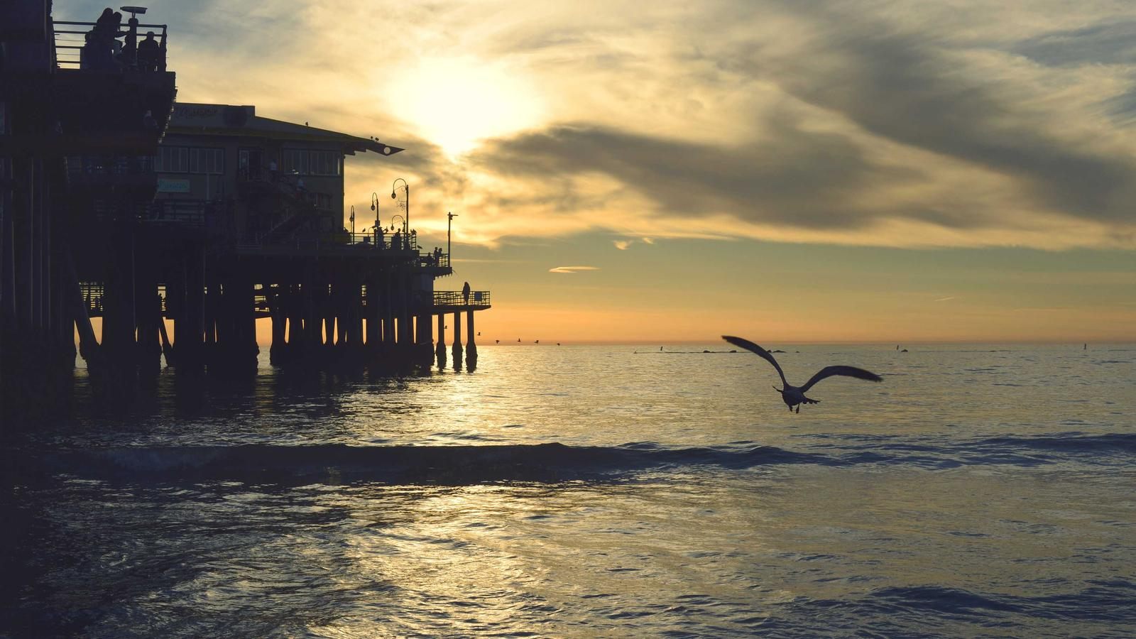

那一刻你以为自己在失去，其实你在归还。
归还那些不属于你的期待，归还那些早该放下的执念，归还一个本不该由你背负的人生。
—— ◆ ——
二、清理，是为了腾出新的位置
你一定见过这样的现象：屋子塞得太满，新的东西就再也放不进来。
人生也是一样。
如果你的时间被无意义的社交占满，真正重要的人就走不进来；如果你的心被旧的伤口塞满，新的温柔就没有落脚的地方；如果你的世界被低层次的欲望填满，更高的可能就敲不开你的门。
💡 所谓"转运前的清场"，不过是命运在替你做一次彻底的断舍离。
它会拿走一些朋友，是因为他们已经不能与你同频；
它会结束一些关系，是因为那段缘分已经走到了尽头；
它会打碎一些幻想，是因为你需要看清真实的自己；
它会让你跌一跤，是因为你站得太久，忘了脚下的路其实早已该换方向。
清理的过程，是钝痛的。
就像一棵树要长出新枝，必须先落掉旧叶；就像一条河要奔向远方，必须先放下回头的念头。
你哭过的那些夜晚，你撑过的那些低谷，你独自咽下的那些委屈，都不是白白受的——它们是命运在你身上做的"减法"，是为了让你轻装上阵，去接住后面更大的"加法"。
—— ◆ ——
三、告别，是新生活的入场券
很多人不知道，人生的转折点，从来不在"得到"那一刻，而在"放下"那一刻。
你愿意承认那段感情已经回不去了，新的人才有机会出现；
你愿意接受那份工作确实不适合你，新的方向才会慢慢清晰；
你愿意放下对某个人的执念，自己的人生才真正回到自己手里。
⚠️ 抓得越紧，越走不远；放得越开，越走得稳。
我特别喜欢一句话——"命运给你关上一扇门，不是要你撞墙，是要你转身。"
转身的那一刻，你才会发现：原来旁边一直有一扇窗，光一直在那里，只是你之前忙着对着门哭，没看见。
清场之后的人，眼神是不一样的。
他们不再急着证明什么，不再害怕失去什么，不再为了讨好谁而委屈自己。他们走路有风，说话有底，独处有光。因为他们终于明白——
✦ 真正的好运，从来不是天上掉下来的，而是你把不属于自己的都还回去之后，命运才有地方，把属于你的，递到你手里。
—— ◆ ——
四、写在最后
亲爱的，如果你正在经历一段灰暗的日子——
工作搁浅、感情破碎、人际离散、内心荒芜……请你别急着否定自己，也别急着追问为什么。
你不是被生活抛弃了，你只是正站在一场盛大清场的中央。
旧的正在退场，新的还在路上。
那些让你疼的，正在替你筛；那些让你哭的，正在替你挡；那些让你放下的，正在替你腾。
熬过这一程，你会遇见一个更干净、更轻盈、更有力量的自己。
愿你在所有失去里，都看得见命运温柔的用意；
愿你在每一次清场后，都能稳稳地，迎来属于自己的春天。
✦ 山河未来可期，万物皆可重来。

